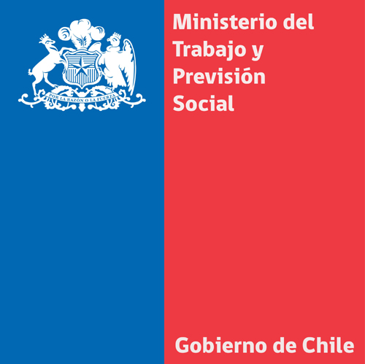
Santiago, viernes 20 junio 2014

Ministra Javiera Blanco: Queremos ser el primer país en América Latina que erradica el trabajo infantil

- En Chile, hay 229 mil niñas, niños y adolescentes que están trabajando, de los cuales 94 mil tienen entre 5 a 14 años, y 135 mil entre 15 y 17 años.

Con el desafío de convertir a Chile en el primer país de América Latina en erradicar el Trabajo Infantil, la Ministra del Trabajo y Previsión Social, Javiera Blanco, junto a autoridades políticas, sociales, culturales, educacionales, deportivas y empresariales, conmemoró este viernes el Día Internacional contra el Trabajo Infantil, oportunidad en que anunció la reactivación del “Comité Asesor Nacional” y la creación del Observatorio Social por la Erradicación del Trabajo Infantil.

“Hoy el Gobierno de la Presidenta Bachelet ha redoblado el compromiso con la erradicación del trabajo infantil. Queremos los niños y niñas puedan disfrutar del momento que les corresponda: de la educación y de la distracción, porque ya tendrán tiempo para asumir responsabilidades”, señaló la autoridad.
En la ceremonia –realizada en el Centro de Entrenamiento Olímpico- refrendaron su compromiso la Ministra del Trabajo, Javiera Blanco; el Ministro Secretario General de Gobierno, Álvaro Elizalde; el Ministro de Educación, Nicolás Eyzaguirre; y la Ministra de Salud, Helia Molina.

“Lo que estamos haciendo es retomar un esfuerzo que años atrás nos permitió, el año 1996, disminuir la cantidad de niños que se encontraban en esta situación. Por eso queremos proyectarnos como un país desarrollado y ser el primer país en América Latina que erradica el trabajo infantil en todas sus formas”, enfatizó.
También suscribieron el documento, el Director de la Organización Internacional del Trabajo (OIT), Guillermo Miranda; la Directora Ejecutiva de Consejo Nacional de la Infancia, Estela Ortiz; y la representante de Unicef, Francisca Palma

El Comité será presidida por la Ministra Javiera Blanco y estará integrada por representantes de diversos sectores de la sociedad civil organizada –como CUT, CPC, entre otros- y de organismos públicos –como Ministerios, parlamentarios, alcaldes, Carabineros de Chile, PDI, entre otros. Tendrá como una de sus principales funciones crear una Estrategia Nacional de Prevención y Erradicación progresiva del Trabajo Infantil y Adolescente en Chile.

La instancia intersectorial contará con representación a lo largo del país, a través de los Comités Coordinadores Regionales, que serán presididos por los Seremis del Trabajo y de Previsión Social.

A su vez, la Comisión Asesora desarrollará un Observatorio de Trabajo Infantil, cuyo principal objetivo en los próximos tres años será producir conocimiento y generar propuestas de políticas públicas para la prevención y erradicación del trabajo infantil en Chile.

El “Trabajo Infantil” involucra a personas de 0 a 17 años de edad que, durante un periodo de referencia determinado, participan en empleos por debajo de la edad mínima o realizan tareas domésticas no remuneradas en el propio hogar de carácter peligroso.

Según OIT, en el mundo, hay más de 168 millones de niños trabajadores. Más de la mitad de ellos realizan actividades que ponen en peligro su salud y su seguridad.
En Chile, hay 229 mil niñas, niños y adolescentes que están ocupados, de los cuales 94 mil tienen entre 5 a 14 años, y 135 mil entre 15 y 17 años. En promedio, trabajan 16 horas a la semana y 9 de cada 10 niños en Trabajo Infantil están en Trabajo Peligroso.

Este año, el Día mundial contra el Trabajo Infantil centra la atención pública en el papel de la protección social para mantener a los niños alejados del trabajo infantil o retirarlos del mismo.

En Chile, la celebración se realizó con un partido de baby fútbol entre niños y que finalizó con la presentación de la “Tarjeta Roja al trabajo infantil. Todos unidos contra el trabajo infantil”, impulsada por OIT a nivel mundial.

En la actividad de esta mañana, participaron también el Director Sociocultural de la Presidencia de la República, Sebastián Dávalos; el Presidente de Fundación Telefónica, Claudio Muñoz; el Presidente del Directorio del Comité Olímpico de Chile, Neven Ilic; los Subsecretarios del Trabajo, Francisco Javier Díaz y de Previsión Social, Marcos Barraza; el Director Nacional del Trabajo, Christian Melis y representantes de Carabineros de Chile y de la PDI y de Fundación Integra.

UNIDAD DE COMUNICACIONES Y PRENSA
MINISTERIO DEL TRABAJO Y PREVISIÓN SOCIAL

